Für das Generieren der *Project*-Artefakte (Controller- und Views-Dateien) muss man folgende Dinge tun:

* Im *Models*-Verzeichnis, Datei *AppModel.cs* eine neue Domänenklasse *Project* implementieren.
* Visual-Studio-Projekt übersetzen.
* Rechtsklick auf *Controllers*-Verzeichnis -> *Add* -> New Scaffolded Item… -> *MVC 5 Controller with views, using Entity Framework* auswählen -> Button *Add* -> Folgenden Dialog ausfüllen und auf Button *Add* klicken

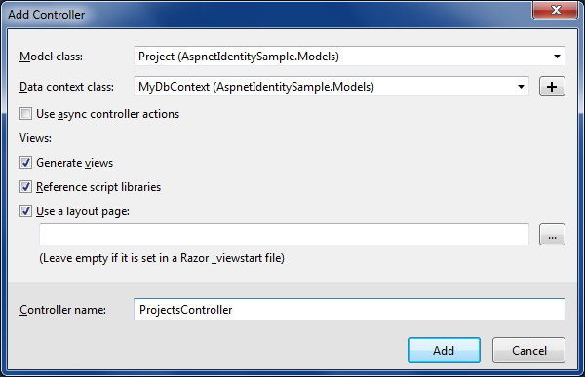

Es wird eine Datei *ProjectsController.cs* im Verzeichnis *Controllers* erzeugt. Zusätzlich wurden .cshtml-Dateien im Verzeichnis *Views/Projects* erzeugt.

In *Views/Shared/_Layout.cshtml* muss nur mehr folgende Zeile hinzugefügt werden:

<li>@Html.ActionLink("Projects", "Index", "Projects")</li>